
JDHT-11
温湿度传感器
使用说明书
JDHT-11
Ver1.0

- 产品简介
  - 产品概述
JDHT-11是一款含有已校准数字信号输出的温湿度复合传感器，采用了自主研发的集成式数字温湿度元件，应用专用的数字模块采集技术和温湿度传感技术，确保产品具有较高的可靠性与卓越的长期稳定性。JDHT-11传感器内包含一个温湿度测量元件和一个高性能 MCU
  - 产品特点
- 稳定性好，便于长期使用
- 抗干扰能力强
- 响应速度快
- 数字信号输出，测量精准
- ABS外壳，耐热耐低温耐腐蚀
  - 产品用途
应用于农业、家电、汽车、气象、医疗等领域，如通暖空调、除湿机、冷链仓储、测试及检测设备、数据记录仪、温度调节系统、医疗等。
- 产品参数

2.1湿度性能
参数 | 条件 | 最小值 | 典型值 | 最大值 | 单位
精度误差 | 典型 |  | ±2 |  | %RH
精度误差 | 最大 | 见图2.1 |  |  | %RH
分辨率 | 典型 | - | 0.024 | - | %RH
重复性 |  | - | ±0.1 | - | %RH
迟滞 |  | - | ±1 | - | %RH
非线性 |  | - | <0.1 | - | %RH
响应时间 | T63% | - | <8 | - | S
工作范围 | extended | 0 | = | 100 | %RH
长时间漂移 | 正常 | - | ＜1 | - | %RH/yr

备注:
本产品的典型参数均在标准25℃与1atm下得出的测试结果。

2.2湿度误差

图2.1不同湿度下典型误差与最大误差

RH%
℃

2.3温度性能
参数 | 条件 | 最小值 | 典型值 | 最大值 | 单位
精度误差 | 典型 |  | ±0.3 |  | ℃
精度误差 | 最大 | 见图2.2 |  |  | ℃
分辨率 | 典型 | - | 0.01 | - | ℃
重复性 |  | - | ±0.1 | - | ℃
迟滞 |  | - | ±.01 | - | ℃
非线性 |  | - | <0.1 | - | ℃
响应时间 | T63% | 5 | - | 30 | S
工作范围 | extended | -40 | - | 85 | ℃
长时间漂移 | 正常 | - | 0.1 | - | %℃/yr
备注:响应时间取决于传感器基片的导热率。

2.4温度误差
图2.2不同温度下典型误差与最大误差
℃
℃

2.5扩充性能
传感器在所建议工作范围内，性能稳定，见图2.3。长期暴露在正常范围以外的条件下，尤其是在湿度>80%时，可能导致信号暂时性漂移(60小时后漂移+3%RH)。当恢复到正常工作条件后，传感器会缓慢自恢复到校正状态。在非正常条件下的长时间使用，会加速产品的老化。
图2.3工作条件
最大范围 正常范围

同时下图定义了不同温度段的湿度的典型误差情况：
图2.4典型误差
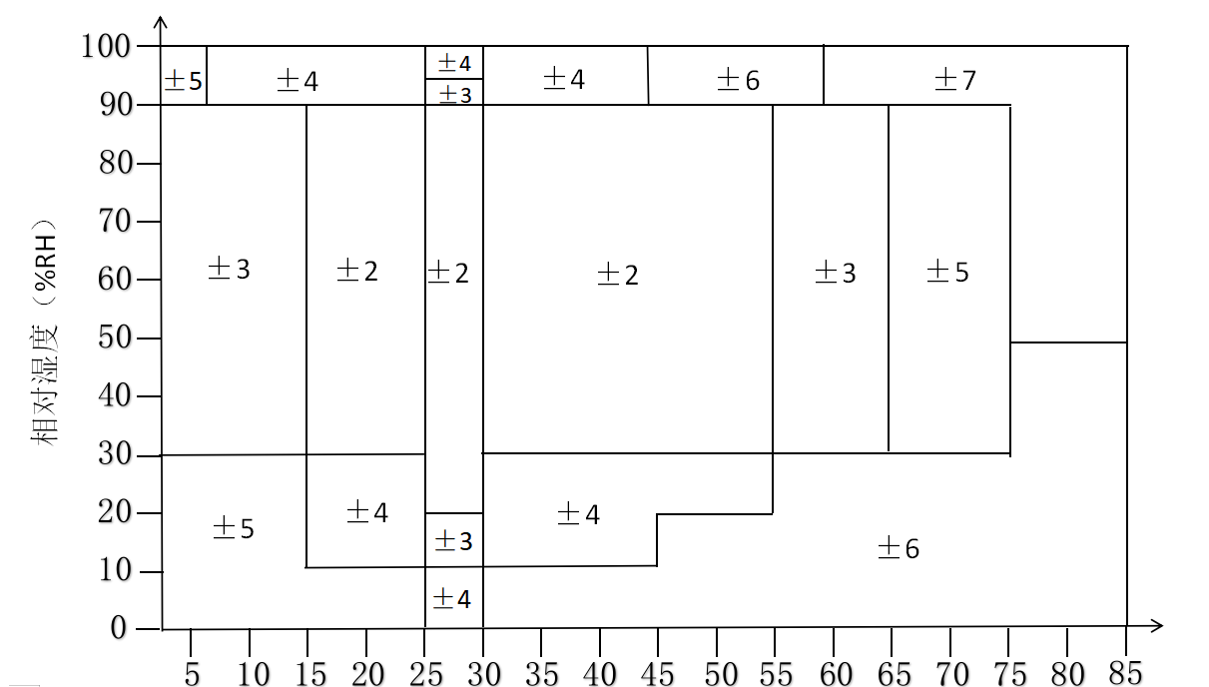

2.6电气性能与通信性能
参数 | 条件 | 最小值 | 典型值 | 最大值 | 单位
供电电压 | 典型 | 1.8 | 3.3 | 3.6 | V
供电电流  （3.3V供电下） | 典型 | - | 980 | - | uA
供电电流  （3.3V供电下） | 休眠 | - | - | 0.25 | uA
ESDRating(HBM) |  | - | ±4000 | - | V
f(SCL) | SCL clock frequency | 0 | - | 400 | kHz
Tw(SCLL) | SCL clock low time | 1.3 | - | - | us
Tw(SCLH) | SCL clock high time | 0.6 | - | - | us
Tsu(SDA) | SDA setup time | 100 | - | - | ns
Th(SDA) | SDA data hold time | 0.2 | - | 0.9 | us
图2.5 IIC时序图
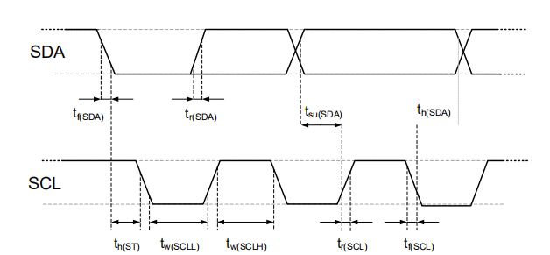
- 产品设计
3.1 产品外观
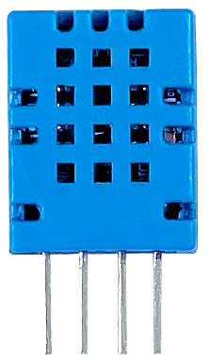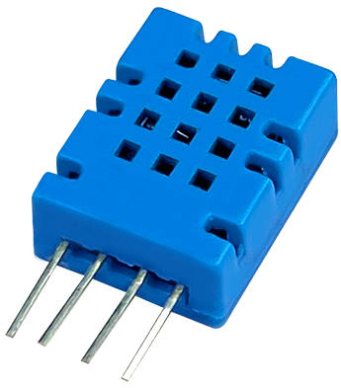
3.2 产品尺寸
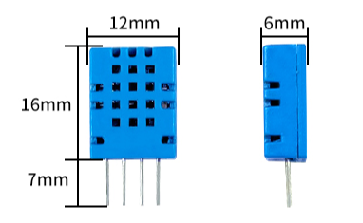
3.3 引脚说明
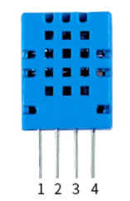
1 | VCC | 电源供电
2 | SDA | 串行数据数据
3 | SCL | 串行数据时钟
4 | GND | 电源地

- IIC接口
IIC 从设备接口与飞利浦 IIC 规格兼容，支持标准和快速模式。SDA 和SCL 这两个 PAD 都含有对VDD 和对GND 的ESD 保护二极管电路。由于SCL 不进行IIC 协议中的时钟延展操作(clock stretching)，所以SCL 是高阻输入结构，并没有下拉能力。
传感器的 7 位地址是 1111000 (0x78)。

4.1 IIC读状态
不管是传感器处在哪种读数据模式（RW = ‘1’，地址11110001），第一个输出的字节是状态字节。为读取传感器的状态，IIC 主设备要在状态字节后发送 NOACK 和stop 条件，如下图。
图5.1 IIC读状态
A
S
S
ACK
Start
From master to slave

N
P
P
NOACK
Stop
From slave to master

状态字节提供传感器的工作状态信息：
状态位 | 含义 | 描述
Bit7 | 忙碌指示 | 1：忙，传感器正在测量，结果未准备好，不执行新指令  0：空闲，最近的一个指令已经执行完毕，数据已经准备
Bit6-0 | 保留 | -

4.2 IIC写测量命令
湿度或温度的测量是在写模式下发送命令来触发的。主设备（MCU）在写模式下发送从器件地址（RW = ‘0’，地址11110000)，然后发送命令字节最后由停止条件结束处理过程。
图5.2 IIC写测量命令

S | SlaveAddr | 0 | A | Command | A | P

其中测量命令为0XAC。

4.3 IIC读测量数据
湿度或温度测量被 4.2 描述的 IIC 命令触发后，芯片开始测量并把测量结果放在输出缓冲区。IIC 命令触发且等待大于对应的测量时间后，IIC 主设备就可以读取湿度和温度的原始数据。主设备也可以通过 IIC 定期检查从设备是在忙还是在闲的状态，若是从设备处于闲的状态，说明测量结果已经准备好，可以读取。
图5.3 IIC读测量命令
S | SlaveAddr | 1 | A | Byte0 | A | Byte1 | A | Byte2 | A | Byte3 | A | Byte4 | A | Byte5 | N | p
Status
HumData[23:0]
TempData[15:0]

字节 | Byte0 | Byte1 | Byte2 | Byte3 | Byte4 | Byte5
定义 | 状态 | HumData  [19:12] | HumData  [11:4] | HumData[3:0]+  tempData[19:16] | tempData  [15:8] | tempData  [7:0]
范例 | 0x04 | 0x19 | 0x18 | 0xA1 | 0x57 | 0x94
 | 有效 | 湿度原始数据:0x1918A |  |  | 温度原始输出0x15794

